

****Práctica integradora

Integrantes:

* Joselin Listur
* Lia Castro
* Leandro Garcia
* Matias Airaldo

# Objetivo

Vamos a poner en práctica los conocimientos que hemos adquirido hasta el momento. Se crearán grupos, divididos en sus respectivas salas y realizarán la siguiente ejercitación utilizando la siguente pagina: <https://www.mycompiler.io/> 

Actividad

Por cada uno de los lenguajes asignados por mesa deberán realizar los siguientes puntos:

* ¿Qué tipo de ejecución (compilado, interpretado, etc) tiene el lenguaje?
* ¿Para qué tipo de desarrollo se utiliza normalmente el lenguaje?
* ¿Con qué IDE o editor de texto puede utilizar el lenguaje? Nombre de una librería o framework famoso del mismo.
* Investigar y realizar en la sintaxis del lenguaje dado, la siguiente operación matemática:
  + x = 4
  + y = 5
  + z = x + y
  + mostrar por pantalla z
* Opcional: Crea un código que te parezca interesante o que quieras compartir con tus compañeros.

Haciendo clic en los iconos podrás dirigirte a la web mencionada por cada lenguaje. Una vez resuelto, comparte los resultados con tus compañeros y compañeras!!



| **Grupo / Mesa** | **Lenguaje 1** | **Lenguaje 2** |
| --- | --- | --- |
| **1** |  |  |
| **2** |  |  |
| **3** |  |  |
| **4** |  |  |
| **5** |  |  |
| **6** |  |  |
| **7** |  |  |
| **8** |  |  |
| **9** |  |  |
| **10** |  |  |
| **11** |  |  |
| **12** |  |  |
| **13** |  |  |
| **14** |  |  |
| **15** |  |  |
| **16** |  |  |
| **17** |  |  |
| **18** |  |  |
| **19** |  |  |
| **20** |  |  |
| **21** |  |  |
| **22** |  |  |

**PHP**

* ¿Qué tipo de ejecución (compilado, interpretado, etc) tiene el lenguaje?

**El lenguaje tiene el tipo de ejecución interpretado.**

* ¿Para qué tipo de desarrollo se utiliza normalmente el lenguaje?

**Se utiliza normalmente PHP para el desarrollo de la programación de scripts desde el lado del servidor, por lo que se puede hacer cualquier cosa que pueda hacer otro programa CGI, como recopilar datos de formularios, generar páginas con contenidos dinámicos, o enviar y recibir cookies.**

* ¿Con qué IDE o editor de texto puede utilizar el lenguaje? Nombre de una librería o framework famoso del mismo.

**Se puede utilizar dicho lenguaje con los siguientes IDE: PHPStorm, Zend Studio, Sublime Text, Visual Studio Code, Visual Studio, Nusphere, PHP Designer, entre otros.**

Investigar y realizar en la sintaxis del lenguaje dado, la siguiente operación matemática:

* + x = 4
  + y = 5
  + z = x + y
  + mostrar por pantalla z

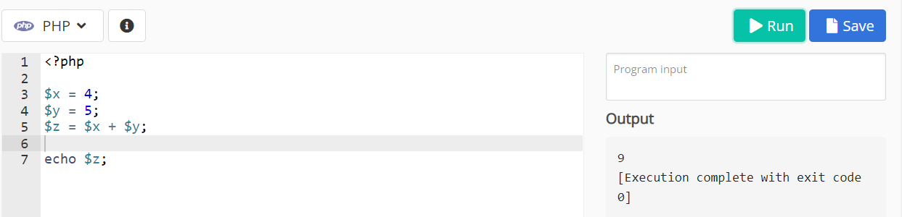

* Opcional: Crea un código que te parezca interesante o que quieras compartir con tus compañeros.

**C#**

* ¿Qué tipo de ejecución (compilado, interpretado, etc) tiene el lenguaje?

**Es un lenguaje con tipo de ejecución compilado.**

* ¿Para qué tipo de desarrollo se utiliza normalmente el lenguaje?

**"C#" (pronunciado ci sharp en inglés) es un** [**lenguaje de programación**](https://es.wikipedia.org/wiki/Lenguaje_de_programaci%C3%B3n)[**multiparadigma**](https://es.wikipedia.org/w/index.php?title=Lenguaje_de_programaci%C3%B3n_multiparadigma&action=edit&redlink=1) **desarrollado y estandarizado por la** [**empresa**](https://es.wikipedia.org/wiki/Empresa)[**Microsoft**](https://es.wikipedia.org/wiki/Microsoft)**.**

**C# es uno de los lenguajes de programación diseñados para la** [**infraestructura de lenguaje común**](https://es.wikipedia.org/wiki/Infraestructura_de_lenguaje_com%C3%BAn)**. Su sintaxis básica deriva de** [**C**](https://es.wikipedia.org/wiki/C_(lenguaje_de_programaci%C3%B3n))**/**[**C++**](https://es.wikipedia.org/wiki/C%2B%2B) **y utiliza el modelo de objetos de la plataforma .NET, similar al de** [**Java**](https://es.wikipedia.org/wiki/Java_(lenguaje_de_programaci%C3%B3n))**, aunque incluye mejoras derivadas de otros lenguajes.**

**C# es un lenguaje de programación independiente diseñado para generar programas sobre dicha plataforma. Ya existe un** [**compilador**](https://es.wikipedia.org/wiki/Compilador) **implementado que provee el marco (**[**Mono**](https://es.wikipedia.org/wiki/Proyecto_Mono) **-** [**DotGNU**](https://es.wikipedia.org/wiki/DotGNU)**), el cual genera programas para distintas plataformas como** [**Windows Microsoft**](https://es.wikipedia.org/wiki/Microsoft_Windows)**,** [**Unix**](https://es.wikipedia.org/wiki/Unix)**,** [**Android**](https://es.wikipedia.org/wiki/Android)**,** [**iOS**](https://es.wikipedia.org/wiki/IOS_(sistema_operativo))**,** [**Windows Phone**](https://es.wikipedia.org/wiki/Windows_Phone)**,** [**Mac OS**](https://es.wikipedia.org/wiki/Mac_OS) **y** [**GNU/Linux**](https://es.wikipedia.org/wiki/GNU/Linux)**.**

* ¿Con qué IDE o editor de texto puede utilizar el lenguaje? Nombre de una librería o framework famoso del mismo.

**Se puede utilizar dicho lenguaje con los siguientes IDE: Visual Studio Code, Visual Studio, NetBeans, JetBrain, QtCreator, CodeLite.**

* Investigar y realizar en la sintaxis del lenguaje dado, la siguiente operación matemática:
  + x = 4
  + y = 5
  + z = x + y
  + mostrar por pantalla z

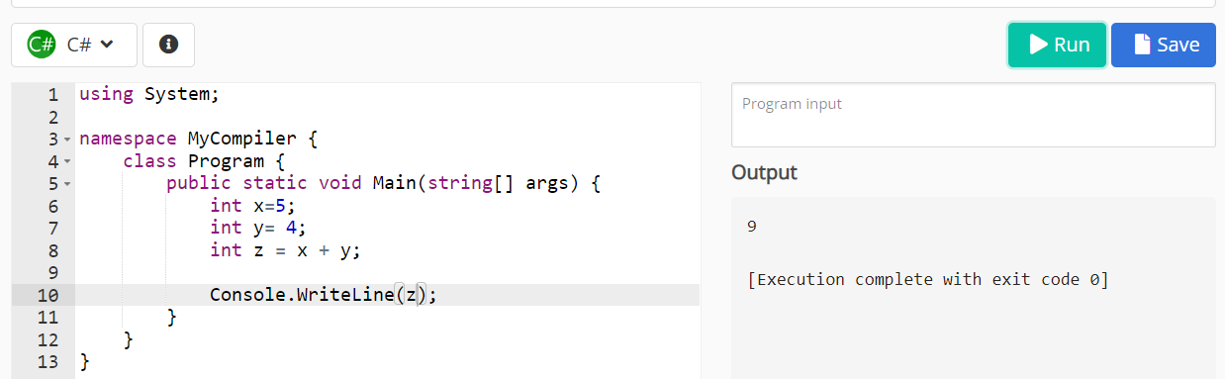

* Opcional: Crea un código que te parezca interesante o que quieras compartir con tus compañeros.